[刚宣誓就职就遭重击，博士论文抄袭指控是真是假？](https://mp.weixin.qq.com/s?__biz=MzIxMDEwNDU1OA==&mid=2647882515&idx=7&sn=0c66d53ee2bdbb435856cbdb8baad5c7&chksm=8ed0b8f6bbfb28b65e175f9e2318f739e9ecb099f51f2ed69f3fcfaa0399d911b601b78d8d1c&scene=126&sessionid=1743441245)

[Pubpeer](javascript:void(0);)2025-03-30 11:52:58新加坡

 **提示**：**欢迎点击上方「Pubpeer」↑关注我们！**

编者按

**最新、最快、最真实的科研匿名评价论文报道；关注高校院所科研生态，欢迎提供新闻线索。联系邮箱：Pubpeer@qq.com**



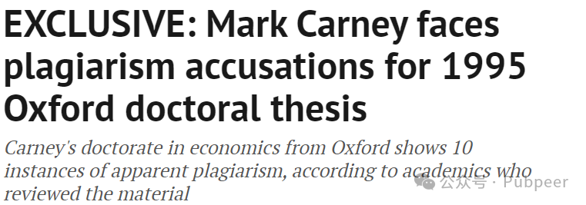

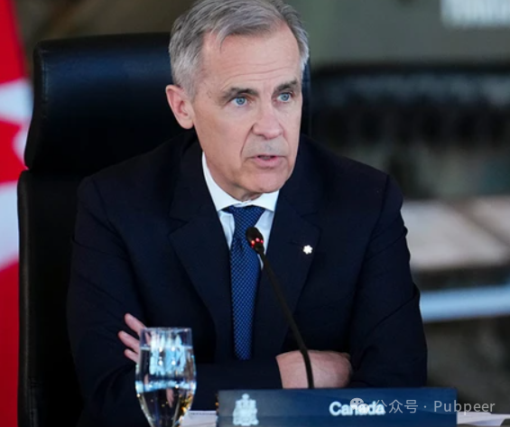

近日，**加拿大总理马克?卡尼陷入论文抄袭风波**。3 月 28 日，《国家邮报》披露，卡尼 1995 年于牛津大学攻读经济学博士时的论文《竞争的动态优势》存在 10 处疑似抄袭。该情况由三位大学学者审查材料后判定。

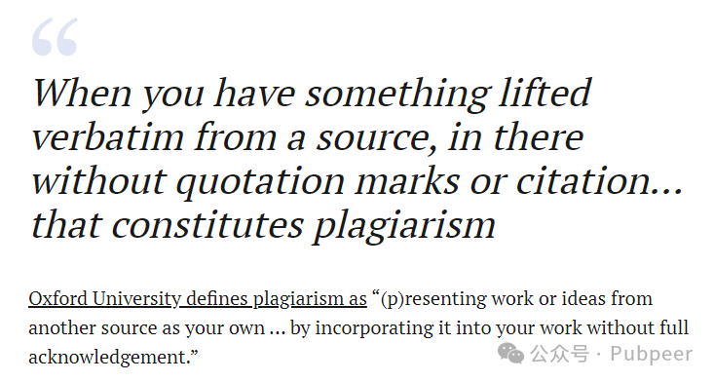

卡尼的论文中，多个部分存在使用完整引用、释义或稍加修改的引用，但未进行恰当的致谢或标注来源。英属哥伦比亚大学奥卡纳根分校的助理教授杰弗里?西加莱特表示，卡尼的行为属于抄袭。

《国家邮报》已将这 10 个疑似抄袭的例子提交给卡尼的竞选团队。卡尼于 3 月 14 日宣誓就任总理，目前正参与 4 月 28 日举行的大选。起初，卡尼的竞选团队提供了其在牛津大学的博士导师玛格丽特?迈耶的声明。迈耶称未发现论文存在抄袭或异常学术行为，还表示卡尼的论文是经过充分研究的出色分析，使其在同龄人中脱颖而出。但一位不愿透露姓名、同样毕业于牛津大学的教授认为，这些有问题的段落符合抄袭定义，牛津大学的指导方针与其他大学并无不同，未加引号或引用来源直接照搬原文即构成抄袭。牛津大学管理人员也收到了这 10 个疑似抄袭的例子，但截至目前未回应置评请求。

周四晚上，自由党竞选发言人伊莎贝拉?奥罗斯科 - 麦迪逊称抄袭指控是对卡尼工作的 “不负责任的错误描述”。尽管卡尼在论文中广泛引用了迈克尔?E?波特 1990 年的《国家竞争优势》一书，但部分内容直接复制了波特的作品，甚至仅对措辞做了微小调整就当作自己的表述。例如在论文第 206 页的一段内容，与波特书中第 797 页的句子几乎完全相同，只是卡尼添加了一个限定词 “an” 和副词 “even”，且未使用引号或添加脚注引用波特的作品。而卡尼的博士导师迈耶称，当资料在学术文本中被频繁引用时，出现重叠语言是很常见的。

她还提到，在卡尼超过 300 页的论文中，多次引用了迈克尔?波特的书，且对该作品进行了认可、引用、审查和扩展。在接受加拿大广播公司（CBC）电台节目采访时，迈耶指出卡尼在不到两年的时间里就 “非常迅速” 地完成了论文，其博士论文篇幅是她自己论文的两倍。

来源：公众号pubpeer原创，文章涉及作者姓名都为音译名字；转载贴子请注明出处，若没注明pubpeer公众号出处，构成侵权。





声明：转载此文是出于传递更多信息之目的。若有来源标注错误或侵犯了您的合法权益，请作者持权属证明与本网联系，我们将及时更正、删除，谢谢

**Pubpeer，专注科研工作者。关注请长按上方二维码。投稿、合作、转载授权事宜请联系本号，回复2025，微信ID：BikElisabeth  或邮箱：Pubpeer@qq.com**